在郑州教育城域网外
使用中国知网（CNKI）文献资源的办法
为满足疫情期间郑州市教师在郑州教育城域网外访问中国知网（CNKI）文献资源，开展学术研究工作的迫切需求，经郑州市现代教育信息技术中心联系协调，推出全新的使用方式，使用指南如下：
1.访问网址：https://fsso.cnki.net/
2.进入网站后在搜索框内输入“郑州市现代教育信息技术中心”，然后点击“前往”。
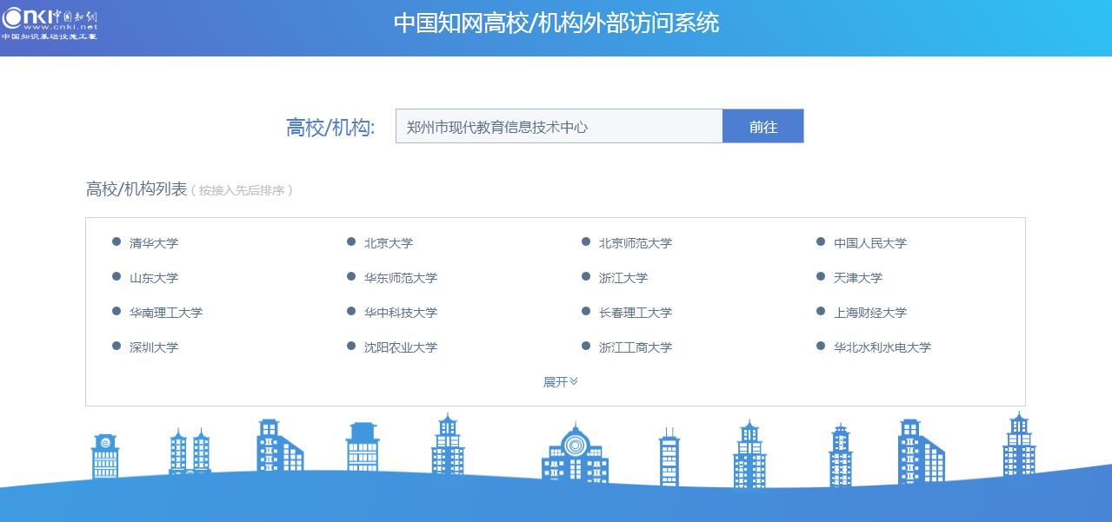
3.跳转至“郑州教育通行证”登录页面。没有账户的教师请先注册。
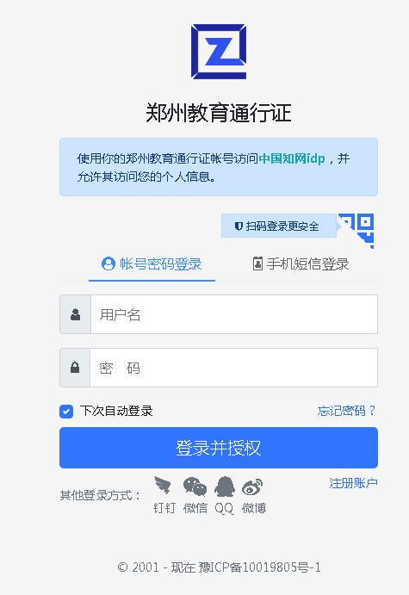
4.登录成功后，即可使用知网文献资源。
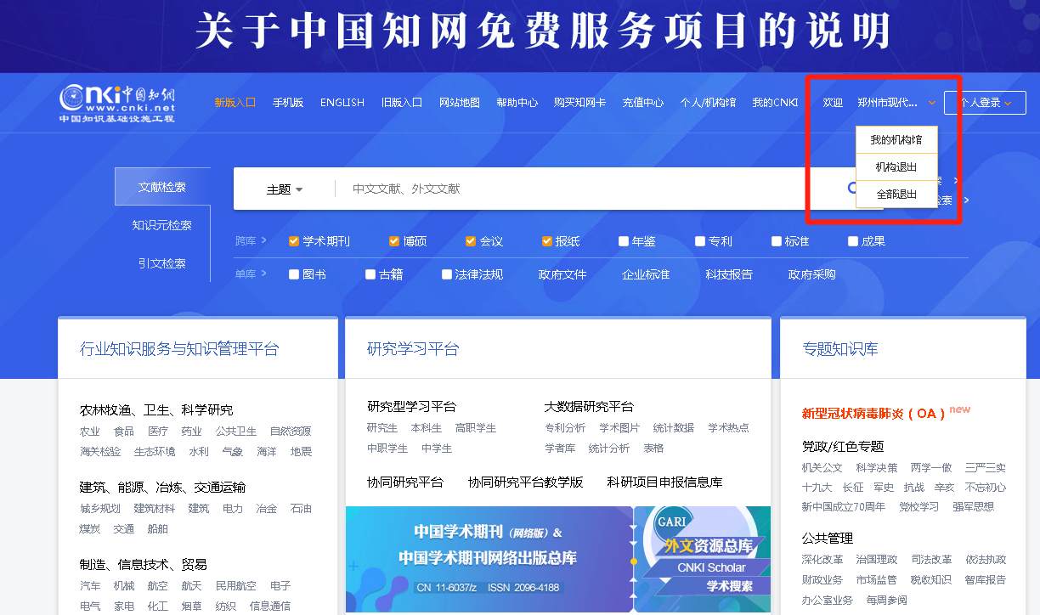
5.如需在外网使用知网文献必须注册和认证教育通行证，如果在认证过程中遇到角色错误、教师身份无法认证等问题，请加入“郑州教育通行证技术服务QQ群：711825035”我们会有专人为您解决，现阶段我们只提供基础教育范围内的知网文献，认证后如还无法正常使用或需要基础教育范围外的资源请联系郑州市现代教育信息技术中心资源部：洪隆18538725501。

